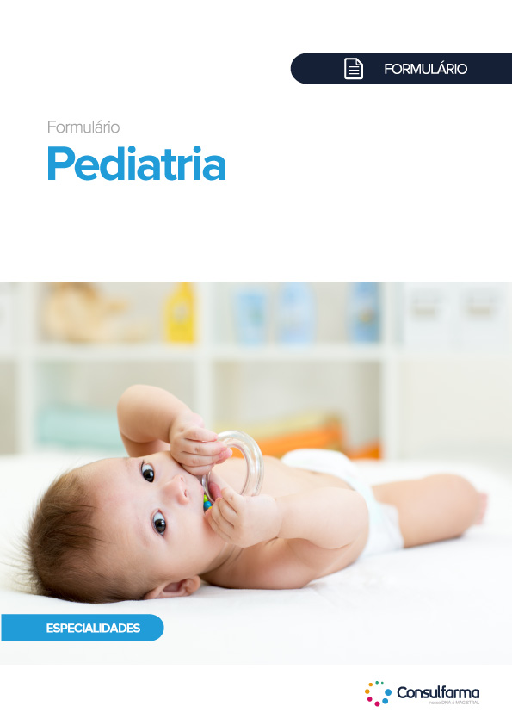

Descritivo do Conteúdo Formulário de Pediatria

- 140 Páginas;
- 166 Formulações;
- Tudo com Comprovação Científica;
- Mais de 160 abstracts indexados obtidos em periódicos renomados.

Objetivo:
O Formulário de Pediatria tem como objetivo fornecer aos médicos e farmacêuticos tratamentos farmacológicos para diversas doenças que acometem as crianças e adolescentes. Todas as indicações terapêuticas, inclusive as dosagens, foram baseadas em estudos científicos indexados.

Foco do Formulário

DERMATOLOGIA
Dermatite Atópica – 8 Sugestões de Fórmulas
Alopécia Areata – 5 Sugestões de Fórmulas
Fotoproteção – 6 Sugestões de Fórmulas
Outras Formulações – 2 Sugestões de Fórmulas
DOENÇAS DO TRATO RESPIRATÓRIO
Rinite Alérgica – 8 Sugestões de Fórmulas
Tratamento das Infecções do Trato Respiratório – 13 Sugestões de Fórmulas

PSIQUIATRIA E NEUROLOGIA
Autismo e Distúrbios associados – 11 Sugestões de Fórmulas
Epilepsia – 11 Sugestões de Fórmulas
Migrânea – 4 Sugestões de Fórmulas
Depressão – 6 Sugestões de Fórmulas

ENDOCRINOLOGIA
Obesidade – 1 Sugestão de Fórmula
Doenças Associadas a Obesidade – 5 Sugestões de Fórmulas

CARDIOLOGIA
Inibidores da ECA – 5 sugestões de Fórmulas
Bloqueadores Seletivos do Canal de Cálcio – 1 Sugestão de Fórmula
Antiarrítmicos de Classe III – 2 Sugestões de Fórmulas
Antagonistas do Receptor de Angiotensina II – 6 Sugestões de Fórmulas
Controle do Colesterol – 4 Sugestões de Fórmulas

REUMATOLOGIA
Anti-inflamatórios Não Esteroidais – 5 Sugestões de Fórmulas

ANTIBÓTICOS
Penicilinas – 3 Sugestões de Fórmulas
Macrolídeos – 3 Sugestões de Fórmulas
Cefalosporinas – 4 Sugestões de Fórmulas

GASTROENTEROLOGIA
Antissecretores Gástricos – 5 Sugestões de Fórmulas
Antieméticos e Antiespasmódicos – 12 Sugestões de Fórmulas
Distúrbios Intestinais – 5 Sugestões de Fórmulas
Anti-helmínticos – 4 Sugestões de Fórmulas
VITAMINAS E MINERAIS
Suplementação Vitamínica e Mineral – 18 Sugestões de Fórmulas

FITOTERAPIA
Fitoterápicos no Manejo da Saúde da Criança – 9 Sugestões de Fórmulas

Ativos Abordados
- DERMATOLOGIA
- Aloe Vera
- Aveia Coloidal
- B. bifidum
- Ciclopirox Olamina
- D-Pantenol
- Extrato de Calendula officinalis
- Hamamelis virginiana
- L. bulgaricus
- L. casei
- L. plantarum
- L. rhamnosus
- Melatonina
- Metotrexato
- Óleo de Oliva
- Óleo Essencial de Lavanda Francesa
- Oxibutinina
- Prednisolona
- Propionato de clobetasol
- Ranitidina
- Tacrolimus
- Vitamina D

- DOENÇAS DO TRATO RESPIRATÓRIO
- Ambroxol
- Aminofilina
- B. breve
- B. infantis
- B. lactis
- B. longum
- Bifidobacterium animalis
- Bifidobacterium bifidum
- Cetirizina
- Cloridrato de Prometazina
- Desloratadina
- Echinacea
- Fexofenadina
- Hidroxizina
- L. gasseri
- L. reuteri
- Lactobacillus acidophilus
- Loratadina
- N-acetilcisteína
- Prednisolona
- Própolis
- Salbutamol
- Vitamina C
- Vitamina D3

- PSIQUIATRIA E NEUROLOGIA
- Ácido Valpróico
- Carbamazepina
- Clonazepam
- Coenzima Q10
- Dimetilglicina
- Fenobarbital
- Fluoxetina
- Lactobacillus acidophilus
- Lactobacillus rhamnosus
- Lamotrigina
- L-carnosina
- Magnésio
- Memantina
- N-Acetilcisteína
- Ocitocina
- Oxcarbazepina
- Pregabalina
- Risperidona
- Sertralina
- Vitamina B2
- Vitamina C
- Vitamina D3
- Zinco

- ENDOCRINOLOGIA
- Glimepirida
- Magnésio Quelato
- Metformina
- Oligofrutose
- Vitamina D3

- CARDIOLOGIA
  - Ácido Fólico
  - Amiodarona
  - Anlodipina
  - Bifidobacterium bifidum
  - Bifidobacterium lactis
  - Bifidobacterium longum
  - Captopril
  - Enalapril
  - Losartana
  - Sinvastatina

- REUMATOLOGIA
  - Dipirona
  - Ibuprofeno
  - Nimesulida
  - Paracetamol

- ANTIBIÓTICOS
  - Amoxicilina
  - Azitromicina
  - Cefalexina
  - Omeprazol

- GASTROENTEROLOGIA
  - Biofiber
  - Cimetidina
  - Domperidona
  - Hioscina
  - L. rhamnosus GG
  - Lactobacillus casei
  - Lactulose
  - Mebendazol
  - Metoclopramida
  - Omeprazol
  - Ondansentrona
  - PEG 4000

- VITAMINAS E MINERAIS
  - Cobalamina
  - Cobre
  - Cromo
  - Ferro
  - Fluoxetina
  - Iodo
  - Magnésio
  - Niacina
  - Piridoxina
  - Retinol
  - Riboflavina
  - Selênio
  - Tiamina
  - Vitamina B12
  - Vitamina C
  - Vitamina D
  - Vitamina D3
  - Zinco

- FITOTERAPIA
  - Amorphophallus konjac
  - Melissa officinalis
  - Melissa officinalis
  - Passiflora incarnata
  - Psyllium
  - Spirulina platensis
  - Valeriana officinalis

Público Alvo
- Clínico Geral
- Pediatra
- Dermatologista
- Psiquiatra
- Endocrinologista
- Gastroenterologista
- Cardiologista
- Reumatologista

Exemplos de Fórmulas

Redução da Severidade dos Sintomas e Melhora dos Distúrbios do Sono em Crianças Autistas (4 a 16 anos)

L-carnosina _____________________ 500 mg
Excipiente qsp_______________ 1 Cápsula
Administrar 1 cápsula ao dia, preferencialmente com o almoço, ou conforme orientação médica.

Embasamento

Mehrazad-Saber, Kheirouri e Noorazar (2018) avaliaram os efeitos da carnosina nas desordens do sono e sintomas centrais do autismo em crianças e adolescentes.

- Nenhum dos participantes relatou qualquer efeito adverso ou sintoma causado pela intervenção;
- Após 2 meses de tratamento, todas as escalas permaneceram inalteradas no grupo 2, enquanto que os escores de sonolência diurna e Total Sleep Disorders diminuíram significativamente no grupo 1 comparado aos valores iniciais. Além disso, foi observada uma redução significativa na duração do sono e parassonias no grupo 1 quando comparado ao placebo.

Suplementação para Controle do Apetite em Crianças Obesas ou Sobrepesadas (7 a 12 anos)

Oligofrutose ____________________________ 8 g
Excipiente qsp______________________1 Sachê Administrar 1 sachê ao dia ou conforme orientação médica/nutricional..

Esse estudo randomizado, duplo-cego e placebo-controlado, conduzido por Hume et al. (2017) teve como objetivo avaliar os efeitos da suplementação com prebióticos no controle do apetite e ingestão calórica em crianças com sobrepeso ou obesidade.

- Comparado com placebo, a suplementação de prebiótico resultou em sensação significativamente maior de plenitude (p= 0,04) e menor consumo alimentar prospectivo (p= 0,03) no buffet de café da manhã na semana 16 em comparação com o início do estudo;
- Além disso, a suplementação de prebióticos reduziu significativamente a ingestão calórica na semana 16 no buffet do café nos indivíduos de 11 e 12 anos de idade (p=0,04) em comparação ao placebo.

Outras Informações
- Lista de fornecedores
- Apoio Farmacotécnico
- Referências
- Abstracts

